VEILLEE POUR LA VIE
PAROISSE SAINT FRANÇOIS DE PAULE
LE SAMEDI 28 NOVEMBRE 2020 A 20H30



LOUANGE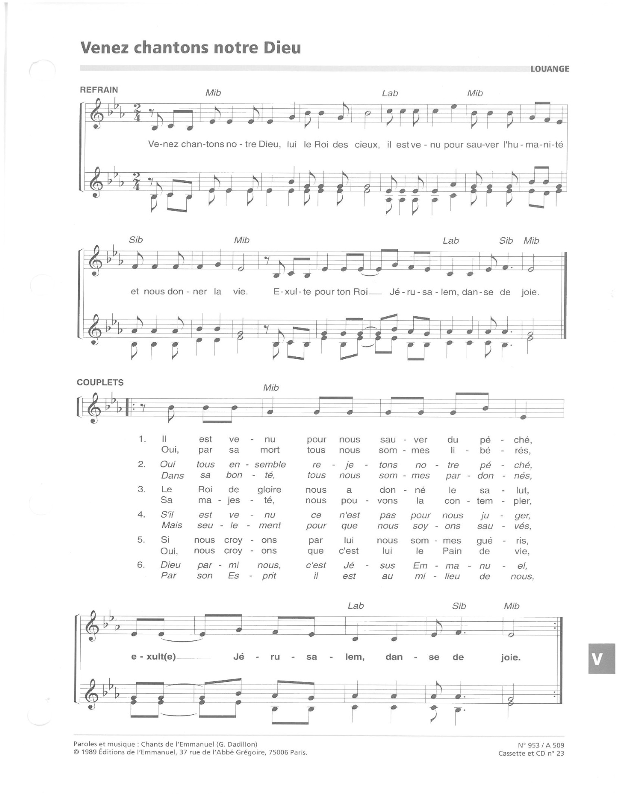
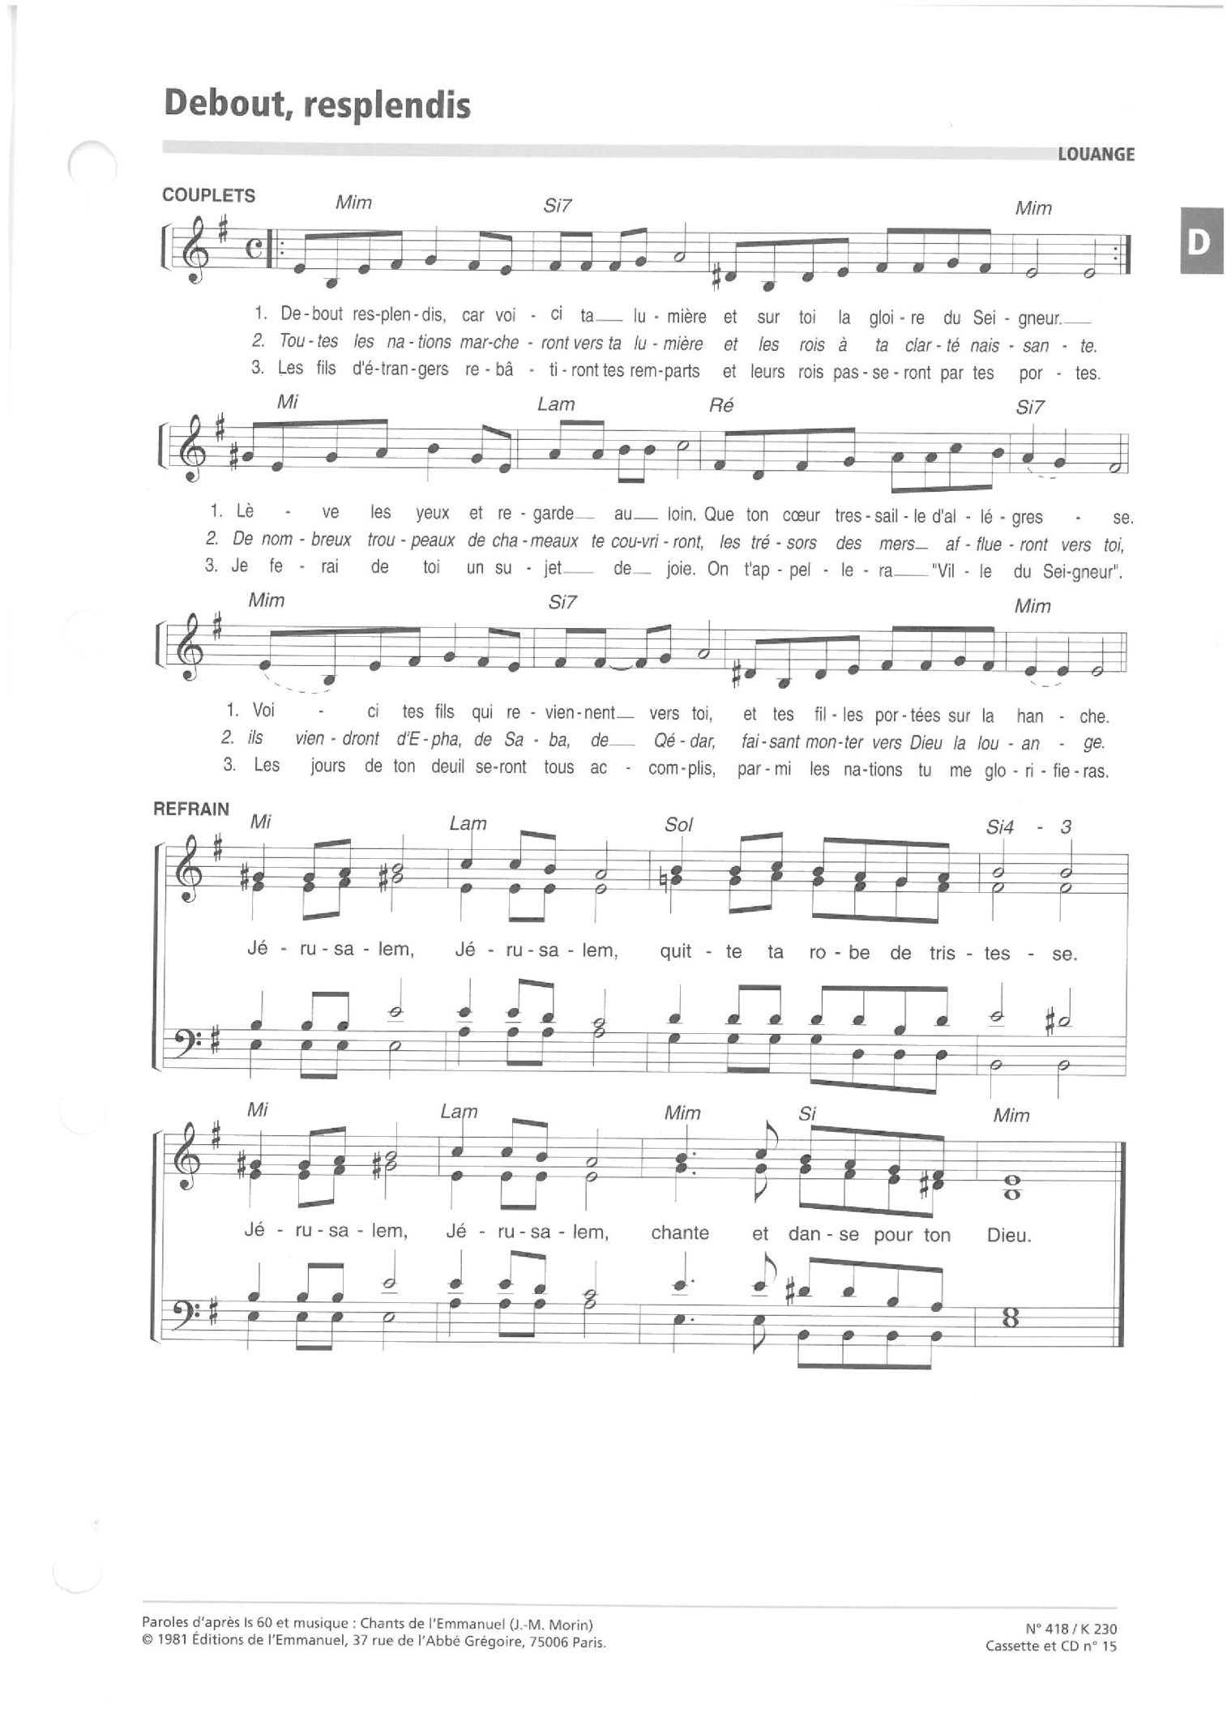
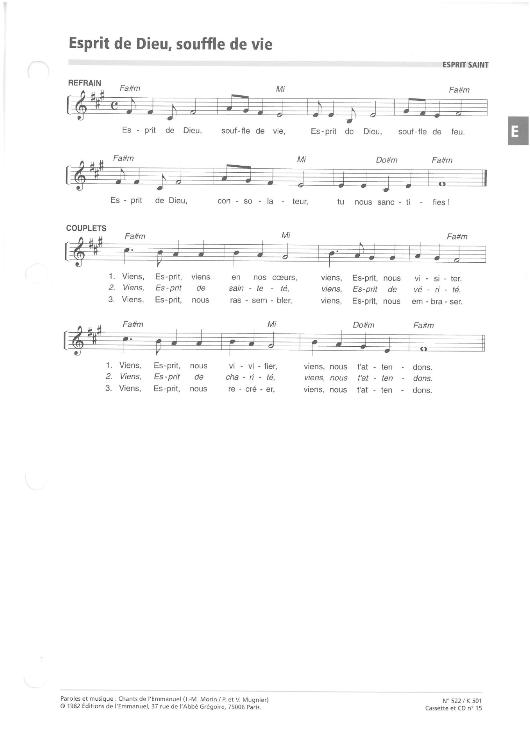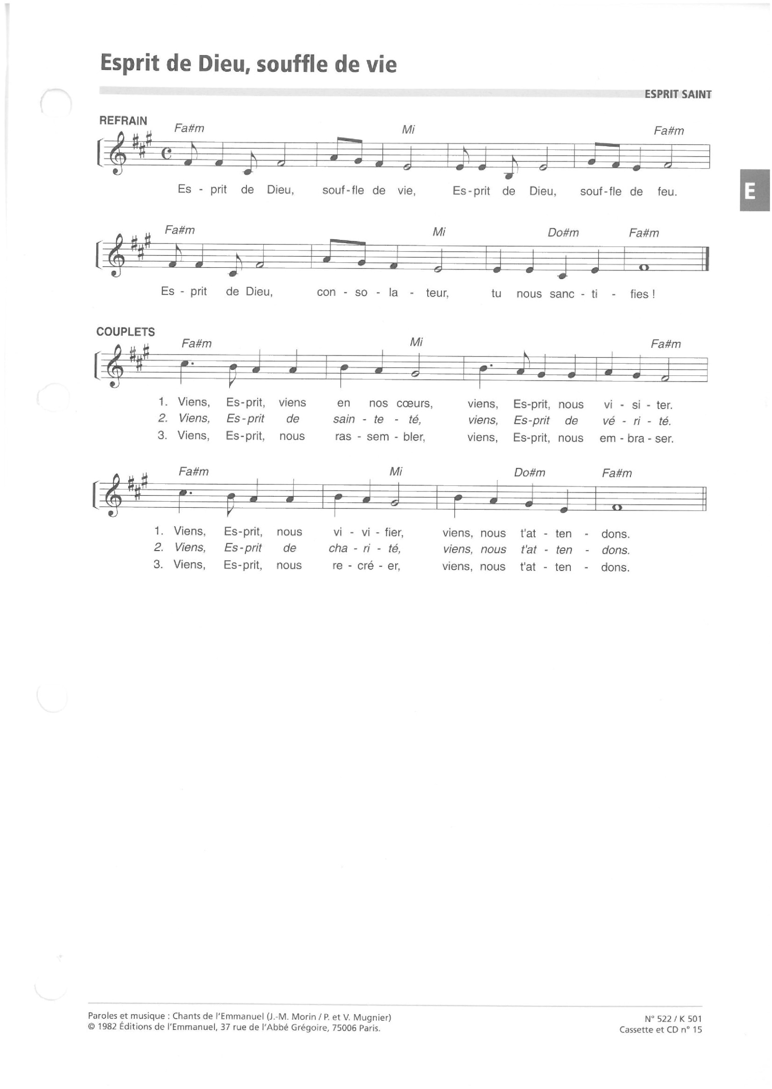
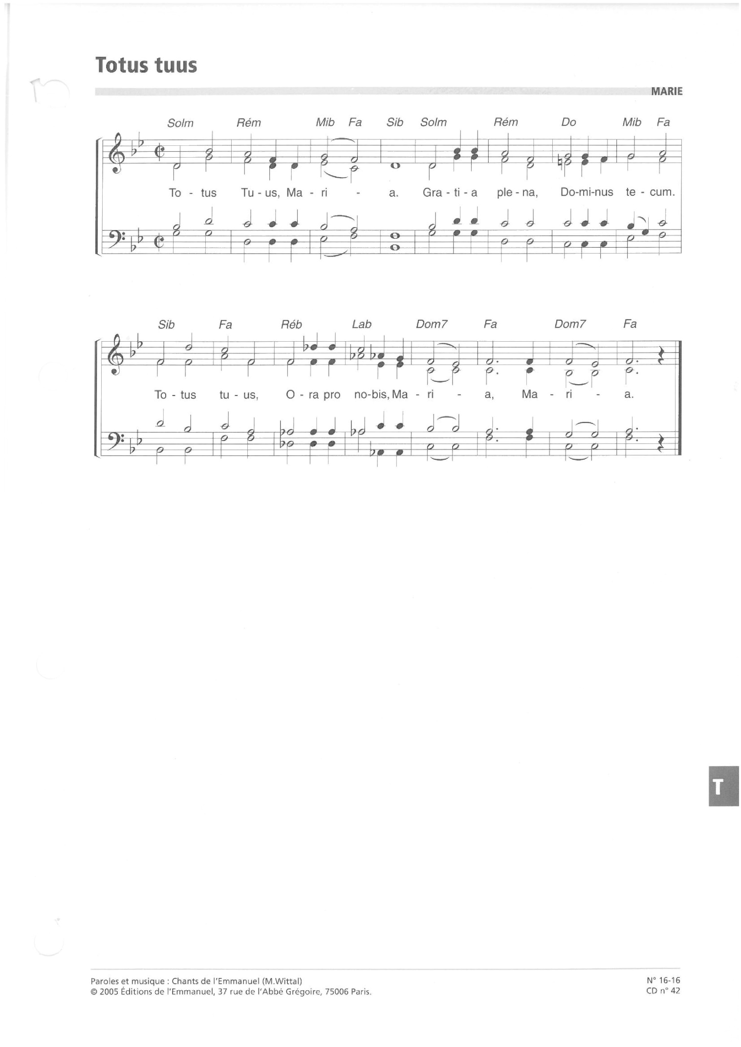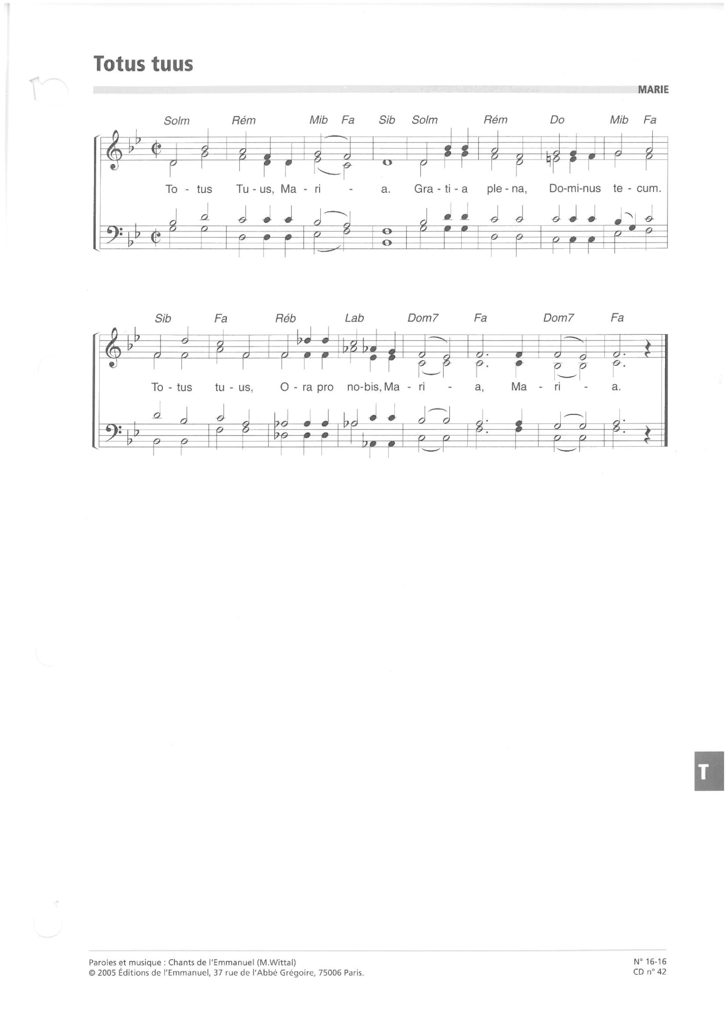
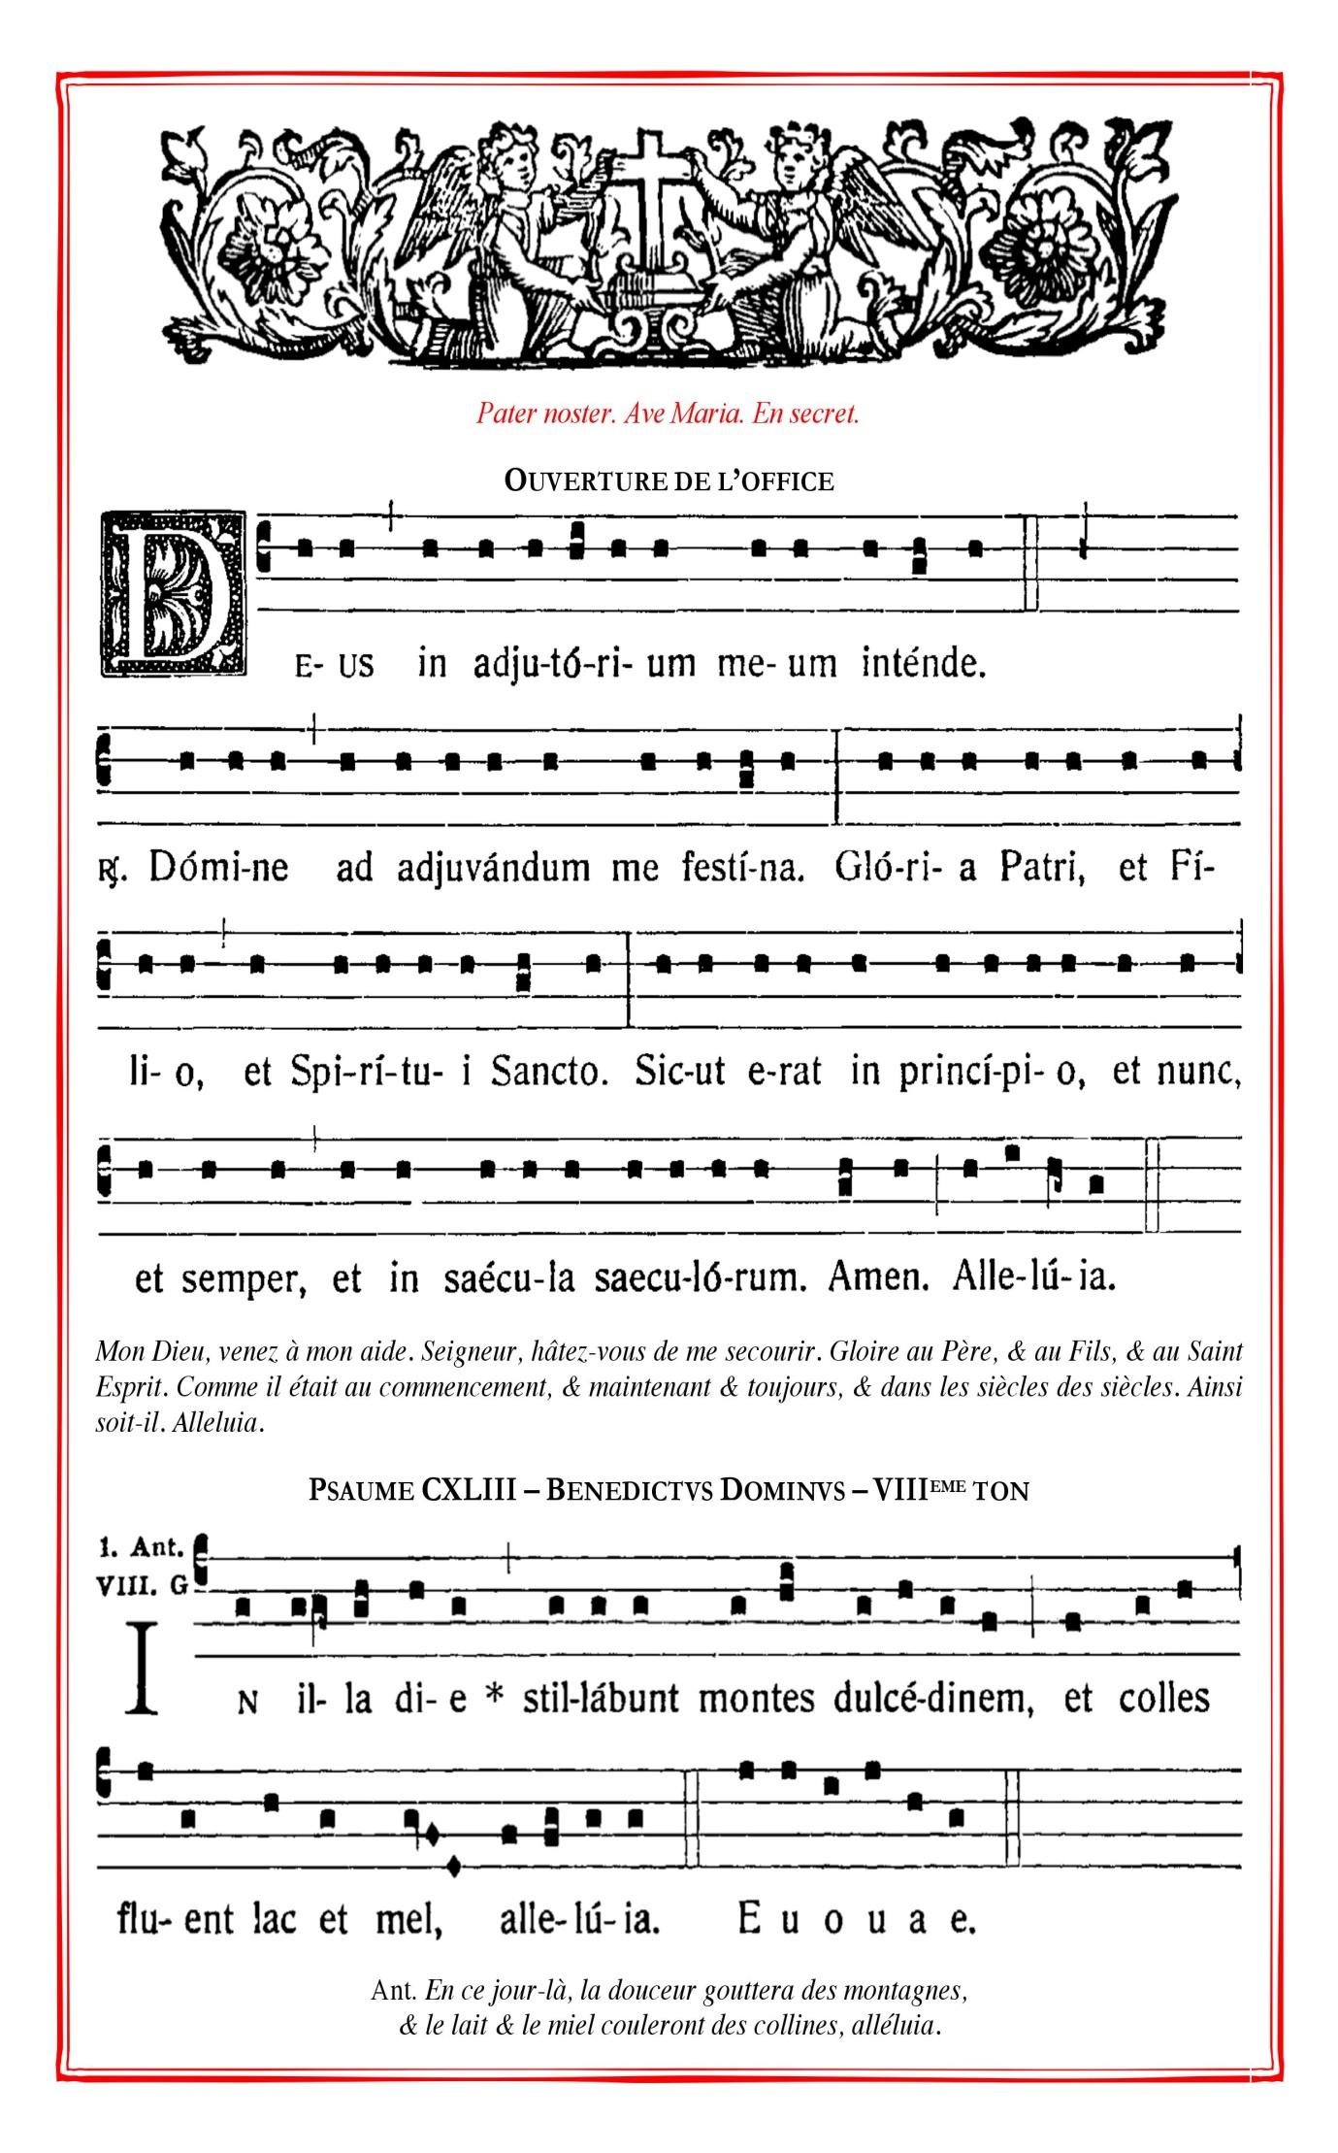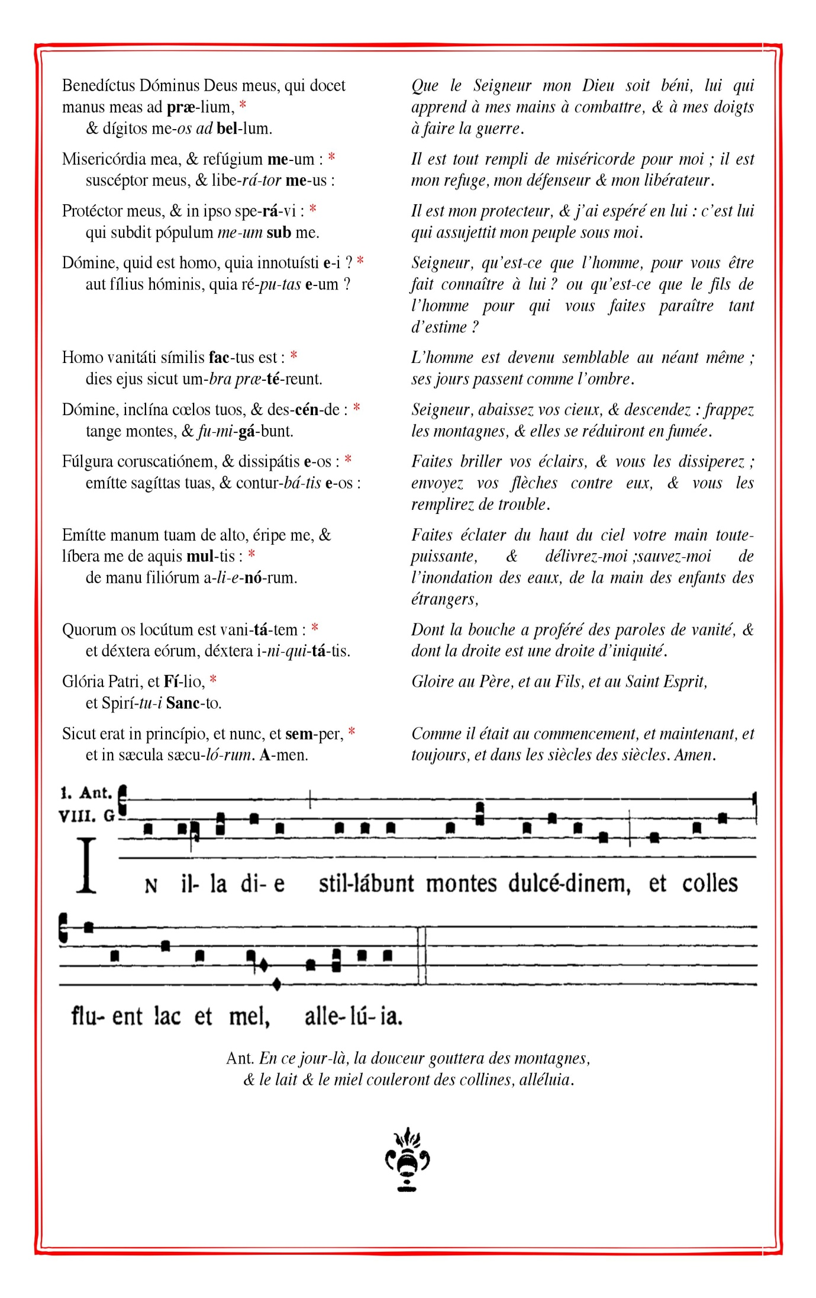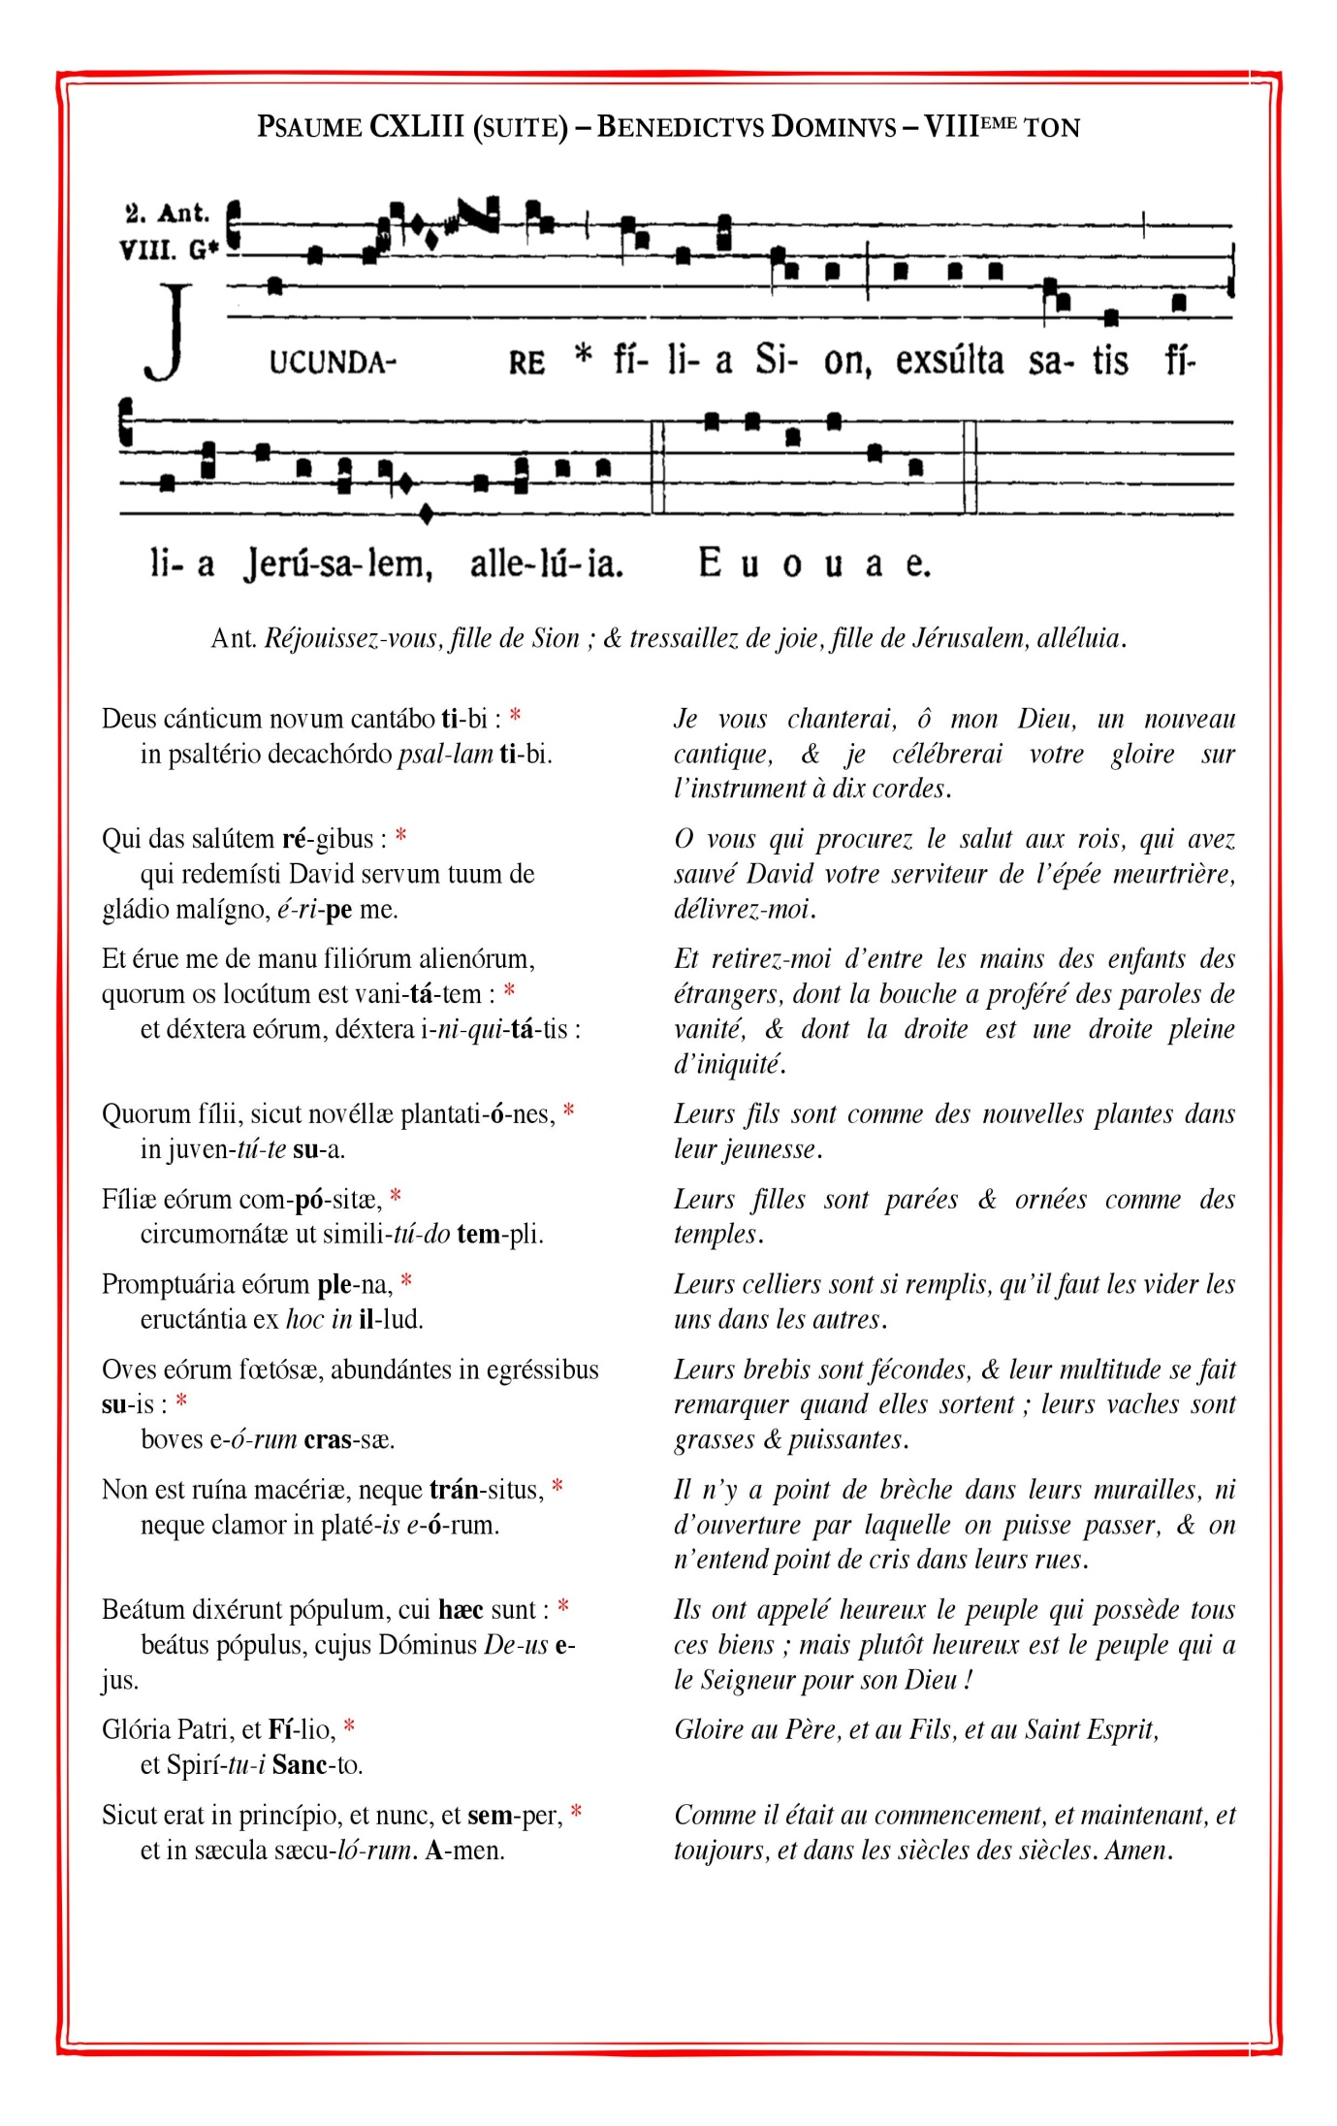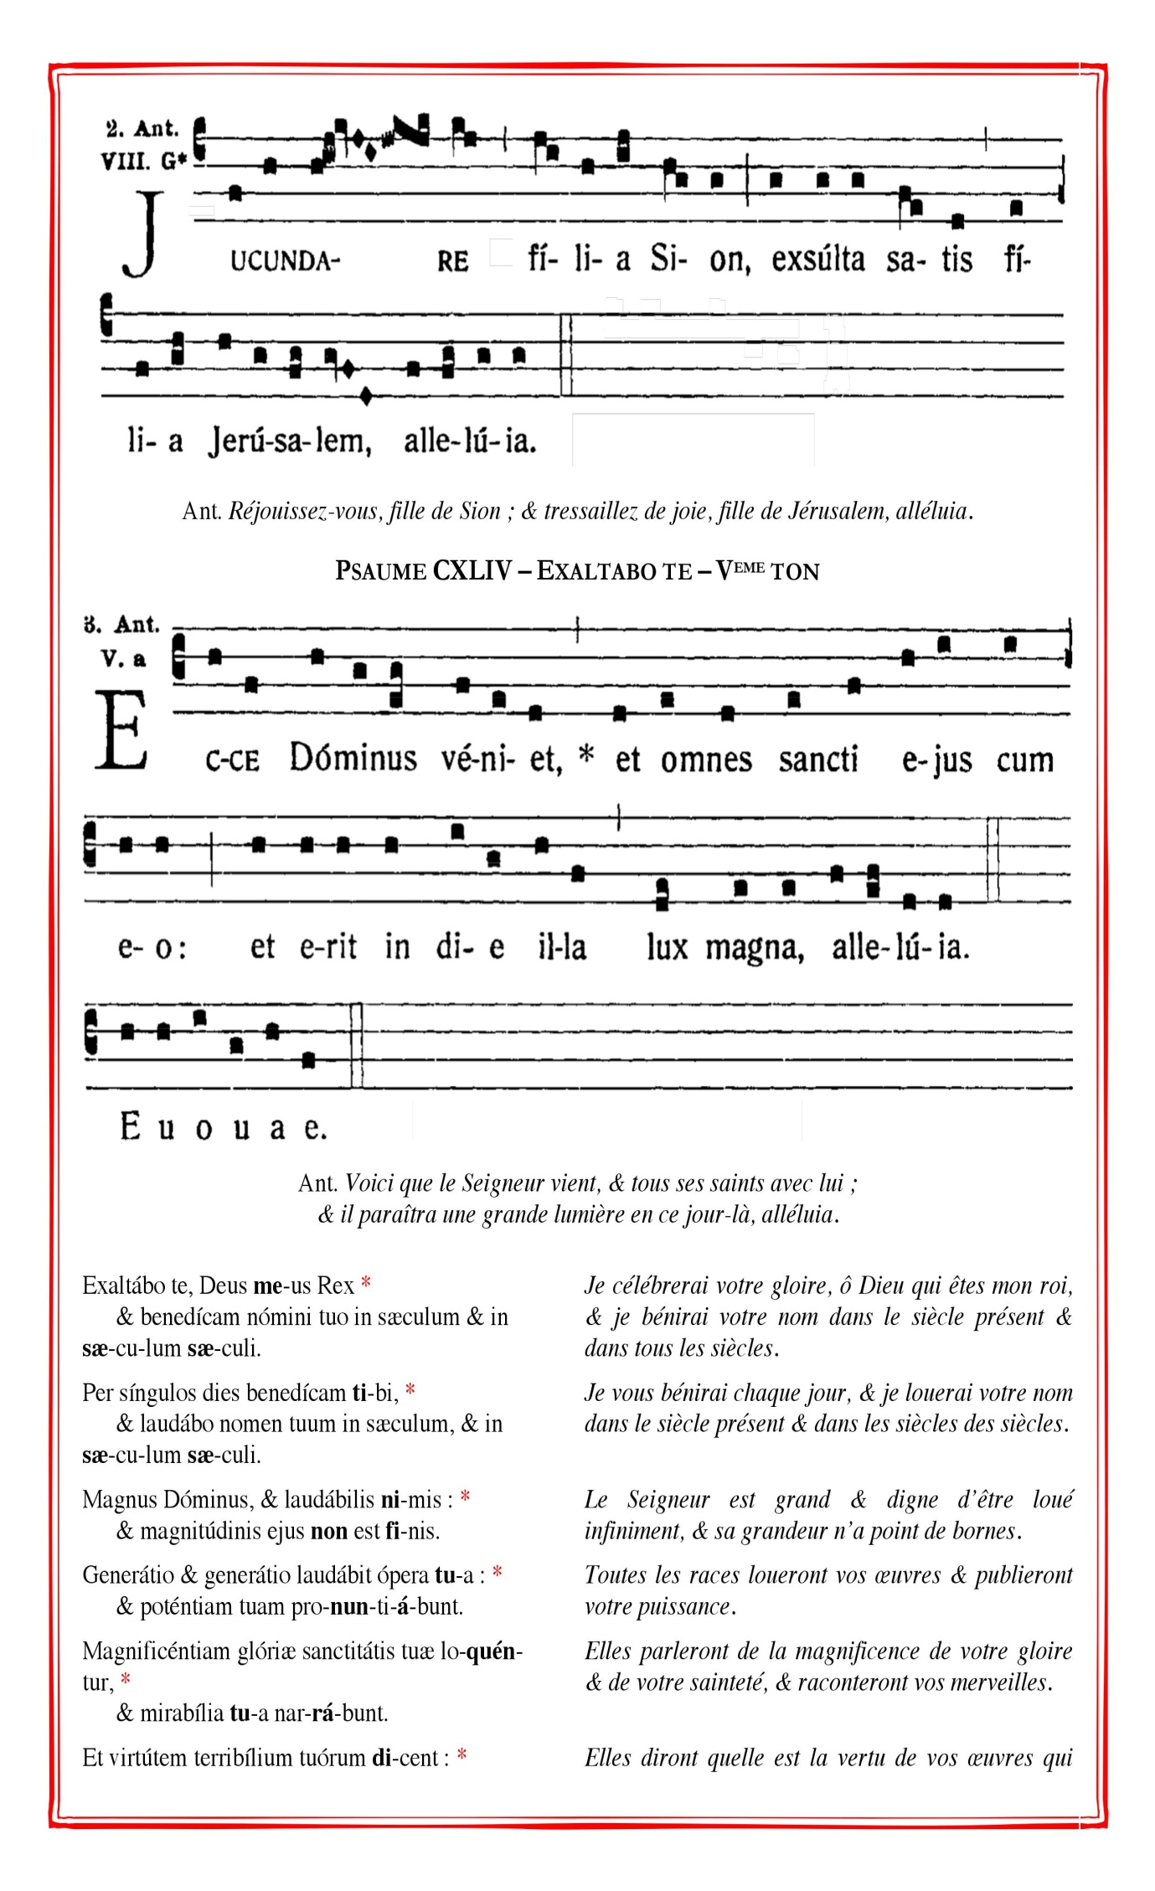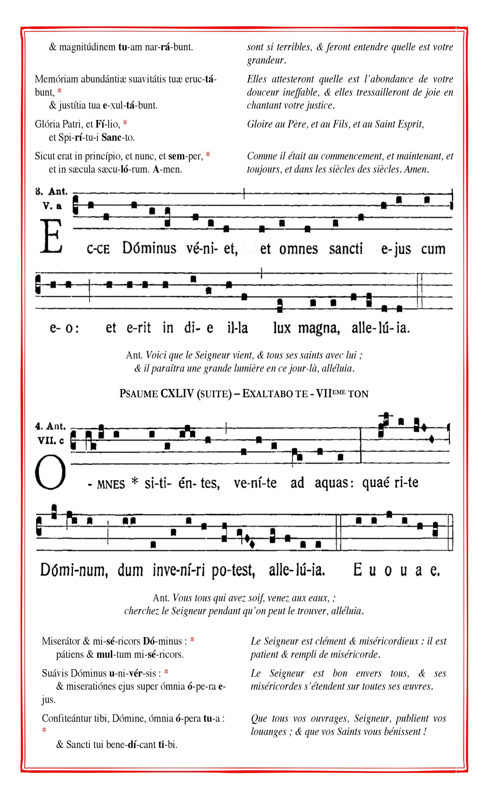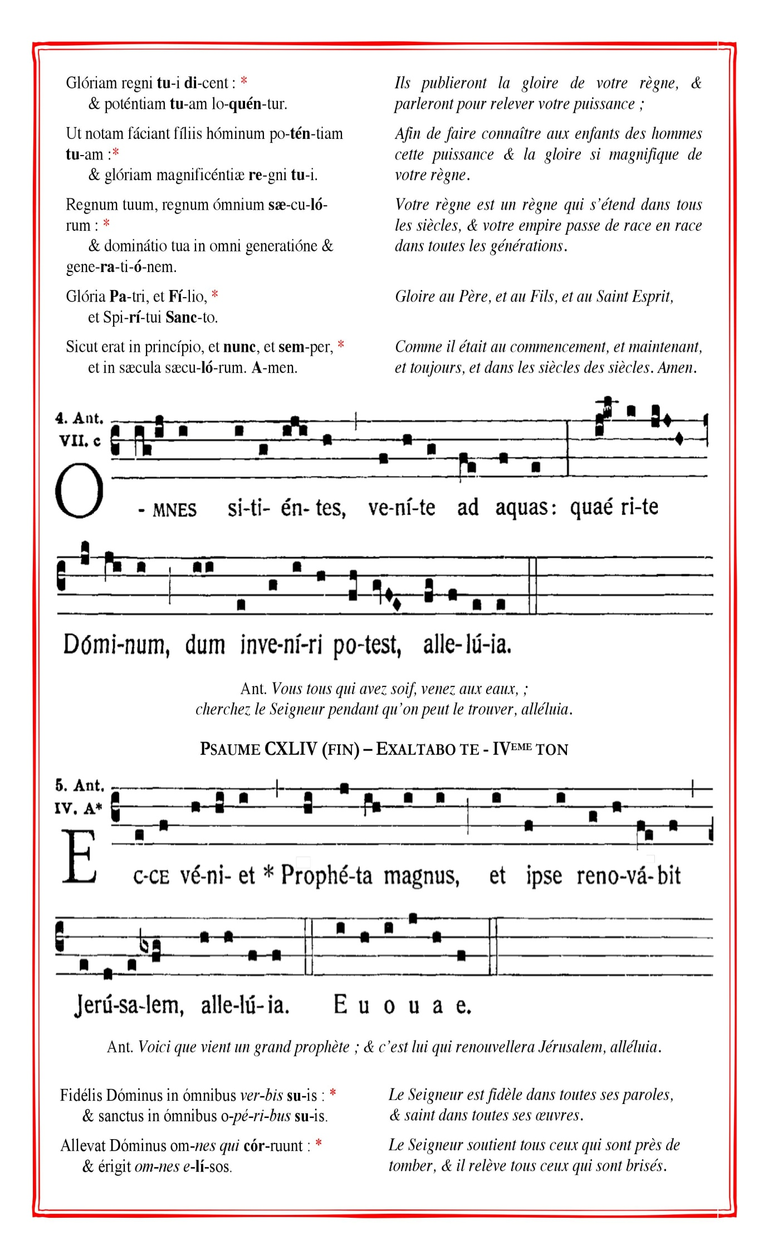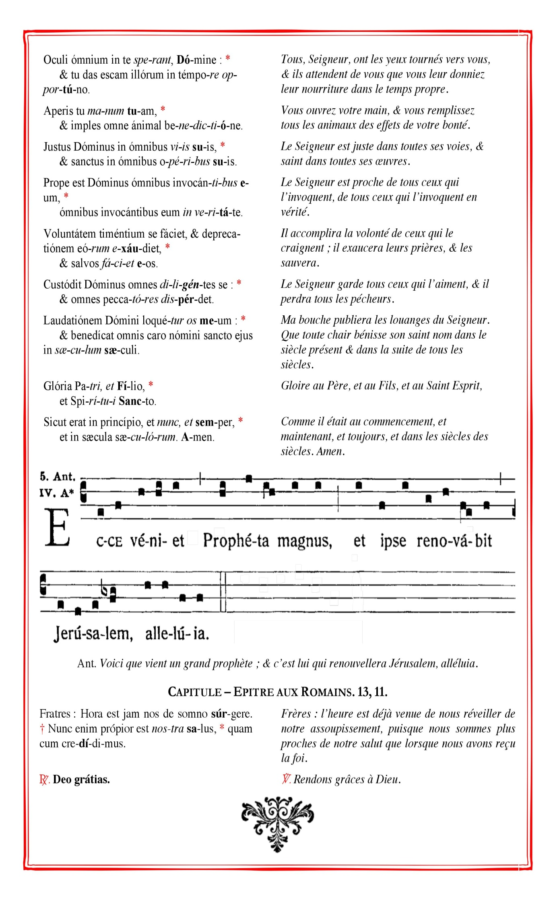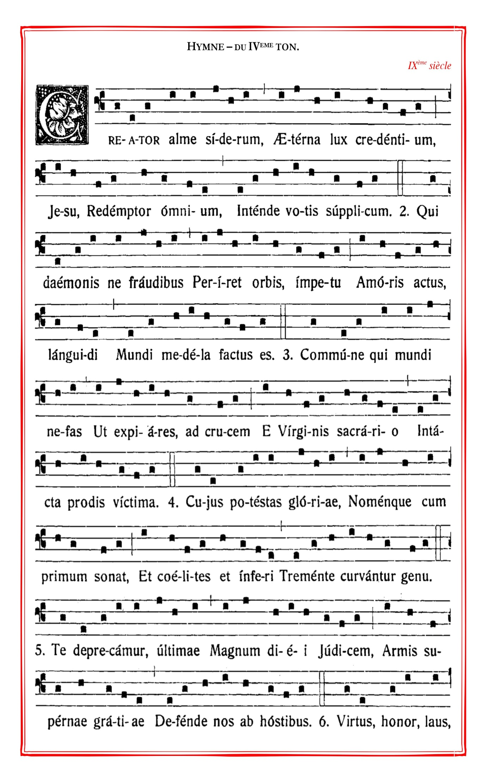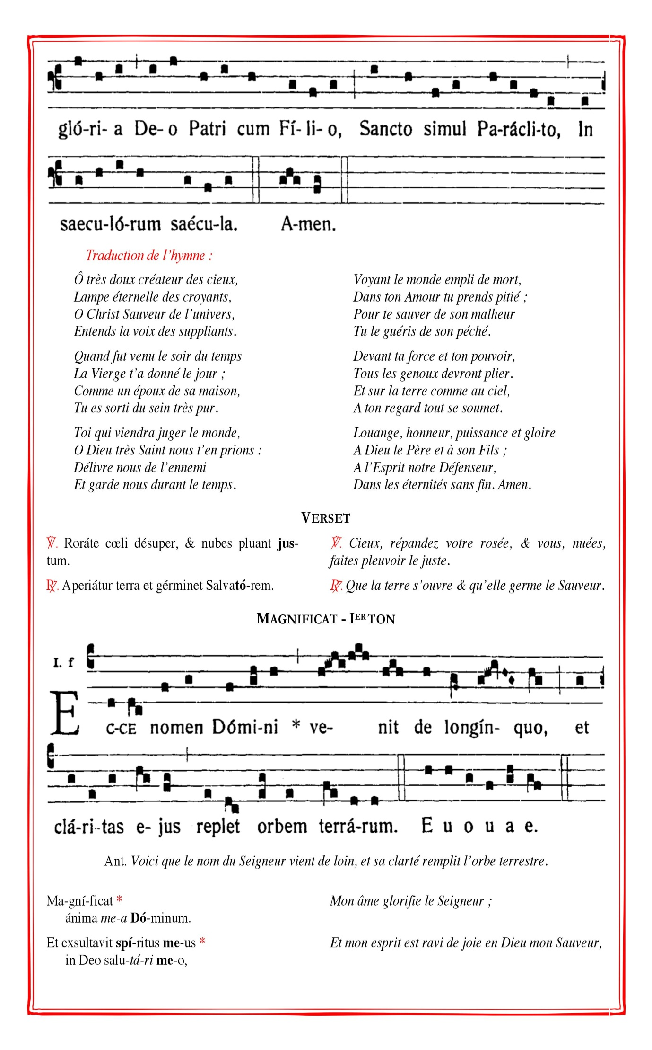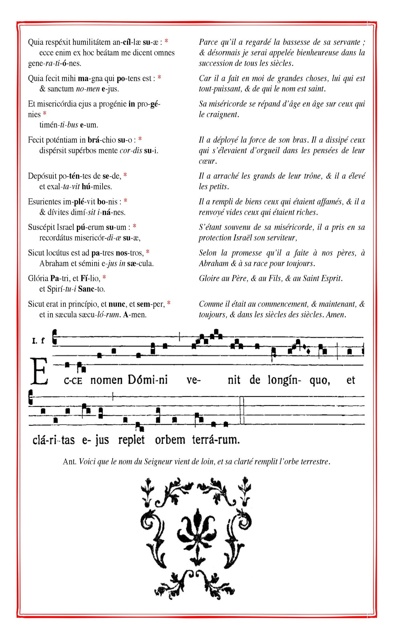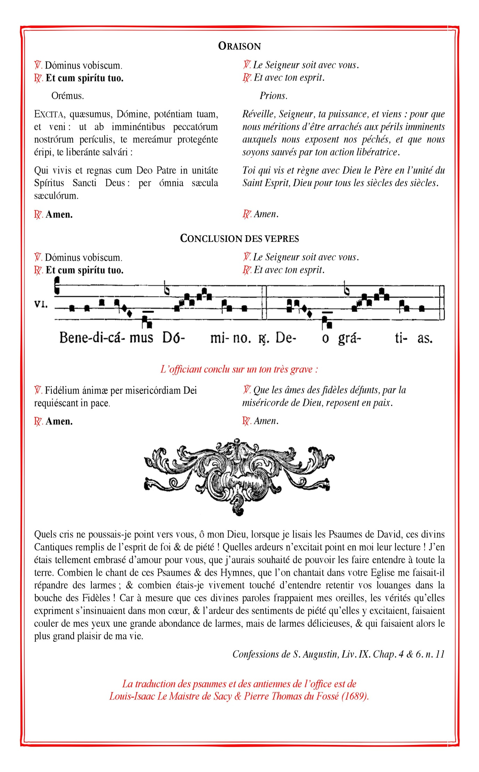

ADORATION ET MÉDITATION

PROSTERNEZ VOUS
1- Prosternez-vous devant votre Roi, adorez-le de tout votre cœur.
Faites monter vers sa majesté des chants de gloire pour votre Roi des rois !

2- Déposez-lui, toute votre vie, accueillez-le, il est le Sauveur !
Reconnaissez son Immensité, sa Vérité, sa Puissance et sa Gloire !

EVANGILE DE JÉSUS-CHRIST SELON SAINT JEAN, 15, 1-17
Moi, je suis la vraie vigne, et mon Père est le vigneron. Tout sarment qui est en moi, mais qui ne porte pas de fruit, mon Père l’enlève ; tout sarment qui porte du fruit, il le purifie en le taillant, pour qu’il en porte davantage. Mais vous, déjà vous voici purifiés grâce à la parole que je vous ai dite. Demeurez en moi, comme moi en vous. De même que le sarment ne peut pas porter de fruit par lui-même s’il ne demeure pas sur la vigne, de même vous non plus, si vous ne demeurez pas en moi. Moi, je suis la vigne, et vous, les sarments. Celui qui demeure en moi et en qui je demeure, celui-là porte beaucoup de fruit, car, en dehors de moi, vous ne pouvez rien faire. Si quelqu’un ne demeure pas en moi, il est, comme le sarment, jeté dehors, et il se dessèche. Les sarments secs, on les ramasse, on les jette au feu, et ils brûlent. Si vous demeurez en moi, et que mes paroles demeurent en vous, demandez tout ce que vous voulez, et cela se réalisera pour vous. Ce qui fait la gloire de mon Père, c’est que vous portiez beaucoup de fruit et que vous soyez pour moi des disciples. Comme le Père m’a aimé, moi aussi je vous ai aimés. Demeurez dans mon amour. Si vous gardez mes commandements, vous demeurerez dans mon amour, comme moi, j’ai gardé les commandements de mon Père, et je demeure dans son amour. Je vous ai dit cela pour que ma joie soit en vous, et que votre joie soit parfaite. Mon commandement, le voici : Aimez-vous les uns les autres comme je vous ai aimés. Il n’y a pas de plus grand amour que de donner sa vie pour ceux qu’on aime. Vous êtes mes amis si vous faites ce que je vous commande. Je ne vous appelle plus serviteurs, car le serviteur ne sait pas ce que fait son maître ; je vous appelle mes amis, car tout ce que j’ai entendu de mon Père, je vous l’ai fait connaître. Ce n’est pas vous qui m’avez choisi, c’est moi qui vous ai choisis et établis, afin que vous alliez, que vous portiez du fruit, et que votre fruit demeure. Alors, tout ce que vous demanderez au Père en mon nom, il vous le donnera. Voici ce que je vous commande : c’est de vous aimer les uns les autres.

TEMPS DE SILENCE & CHANT

Ne crains pas, je suis ton Dieu,
C’est moi qui t’ai choisi, appelé par ton nom.
Tu as du prix à mes yeux et je t’aime.
Ne crains pas car je suis avec toi.

Toi, mon serviteur, je te soutiendrai,  Toi mon élu que je préfère à mon âme  Je mettrai en toi mon Esprit  Je te comblerai de mon Esprit. | Le Seigneur m’a appelé dès le sein de ma mère, Il a prononcé mon nom.  C’est lui qui m’a formé pour être son serviteur, Le témoin de sa gloire.
Paroles et musique : Fr. J.-B. du Jonchay, o.c.d.

EVANGELIUM VITAE 79
79. Nous sommes le peuple de la vie parce que Dieu, dans son amour gratuit, nous a donné l'Evangile de la vie et que ce même Evangile nous a transformés et sauvés. Nous avons été reconquis par l'« auteur de la vie » (Ac 3, 15) au prix de son précieux sang (cf. 1 Co 6, 20; 7, 23; 1 P 1, 19) et par le bain baptismal nous avons été insérés en lui (cf. Rm 6, 4-5; Col 2, 12), comme des branches qui tirent du même arbre leur sève et leur fécondité (cf. Jn 15, 5). Renouvelés intérieurement par la grâce de l'Esprit, « qui est Seigneur et qui donne la vie », nous sommes devenus un peuple pour la vie et nous sommes appelés à nous comporter en conséquence.
Nous sommes envoyés: être au service de la vie n'est pas pour nous un motif d'orgueil mais un devoir né de la conscience d'être « le peuple que Dieu s'est acquis pour proclamer ses louanges » (cf. 1 P 2, 9). La loi de l'amour nous guide et nous soutient sur le chemin, l'amour dont le Fils de Dieu fait homme est la source et le modèle, lui qui « par sa mort a donné la vie au monde ».102
Nous sommes envoyés comme peuple. L'engagement au service de la vie concerne tout un chacun. C'est une responsabilité proprement « ecclésiale », qui exige l'action concertée et généreuse de tous les membres et de tous les organismes de la communauté chrétienne. Cependant, le devoir commun n'élimine pas et ne diminue pas la responsabilité individuelle, car c'est à chaque personne que s'adresse le commandement du Seigneur de « se faire le prochain » de tout homme: « Va, et toi aussi, fais de même » (Lc 10, 37).
Tous ensemble, nous ressentons le devoir d'annoncer l'Evangile de la vie, de le célébrer dans la liturgie et dans toute l'existence, de le servir par les diverses initiatives et structures destinées à son soutien et à sa promotion.
« Ce que nous avons vu et entendu, nous vous l'annonçons » (1 Jn 1, 3): annoncer l'Evangile de la vie
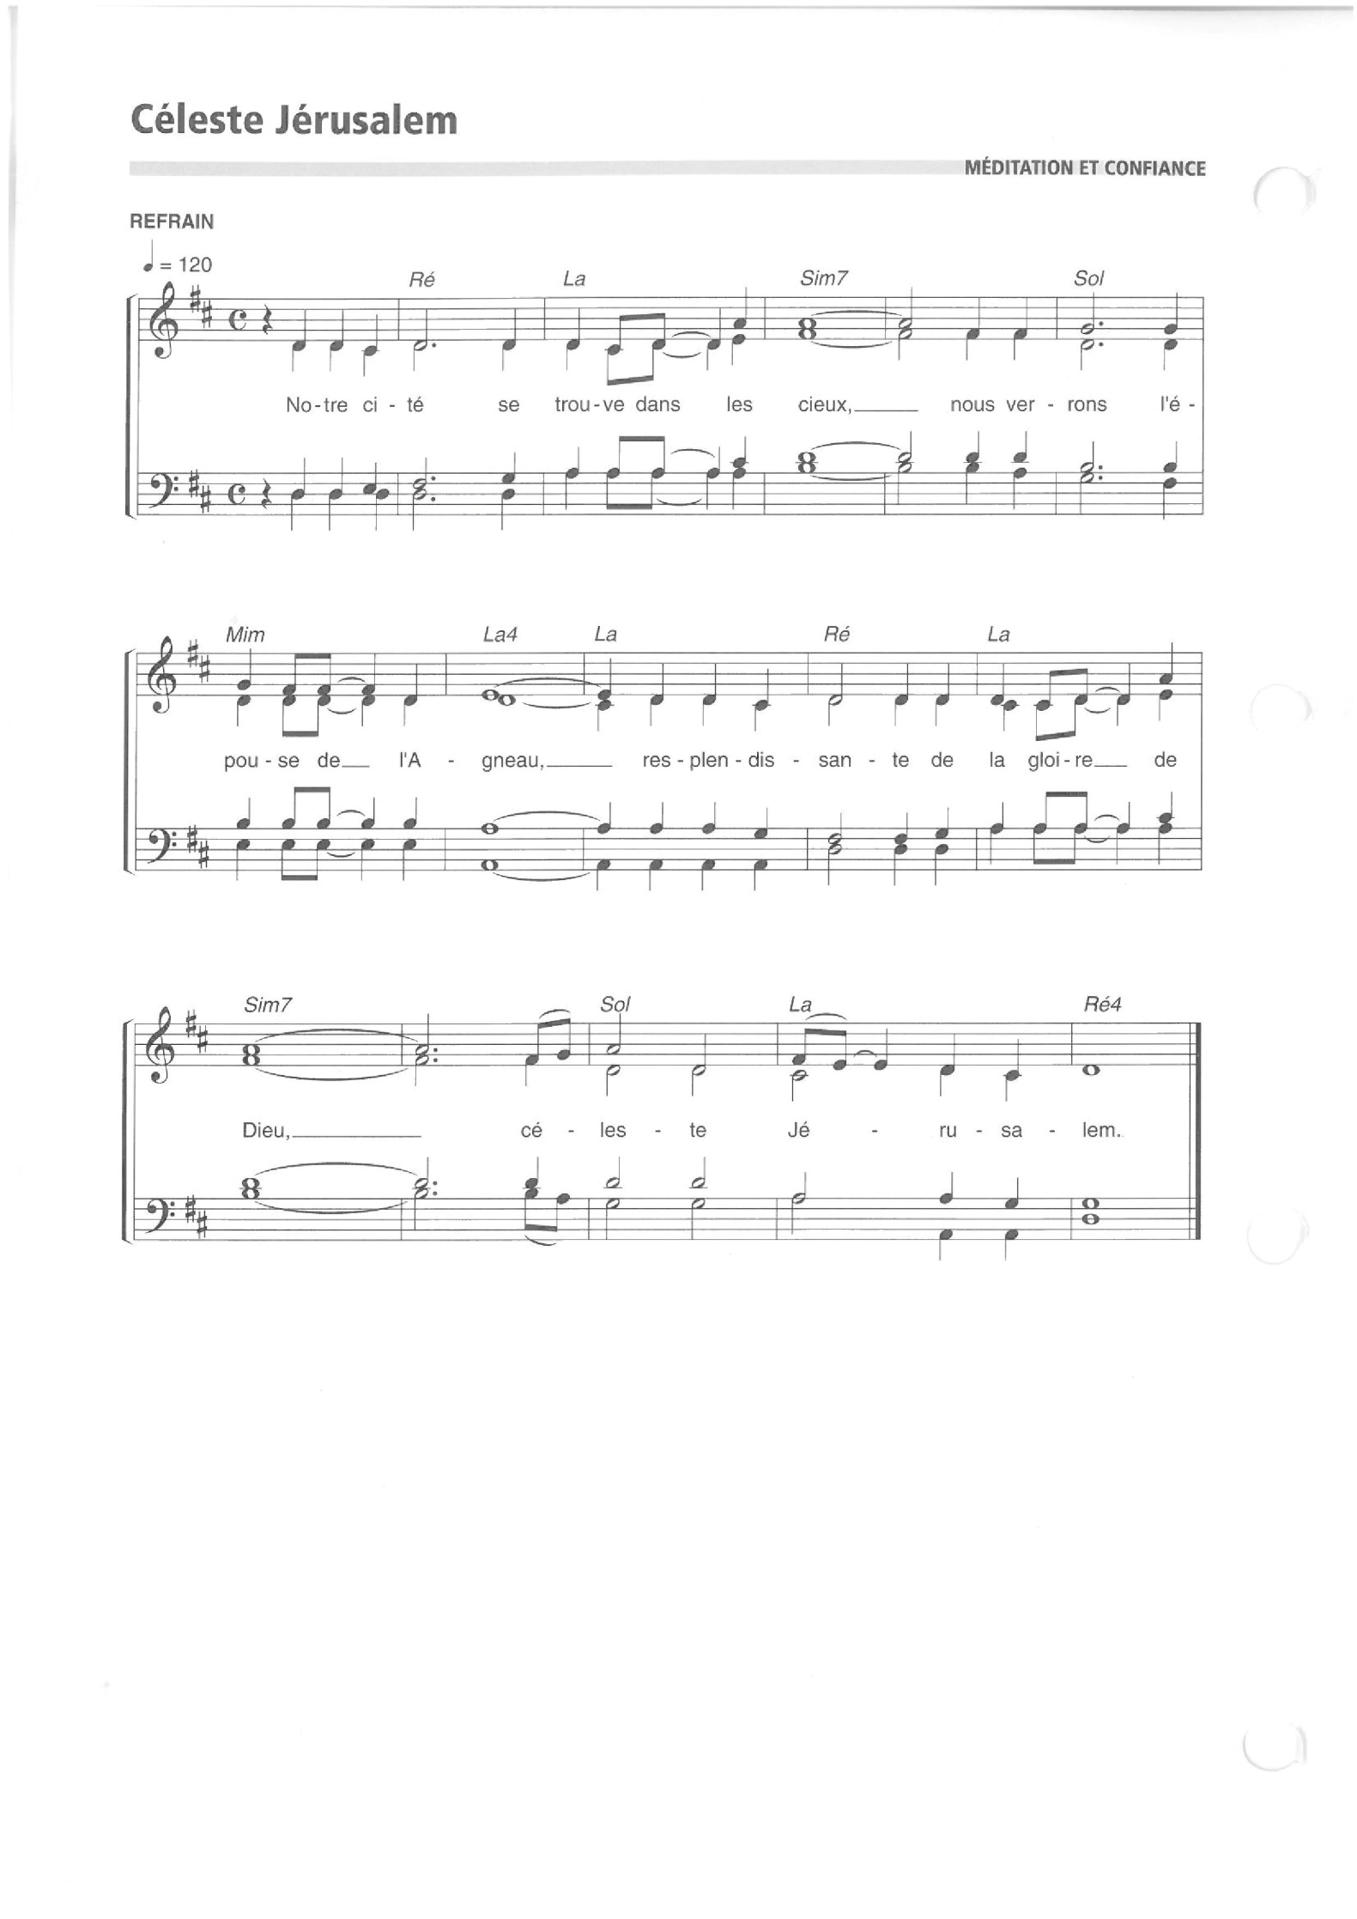
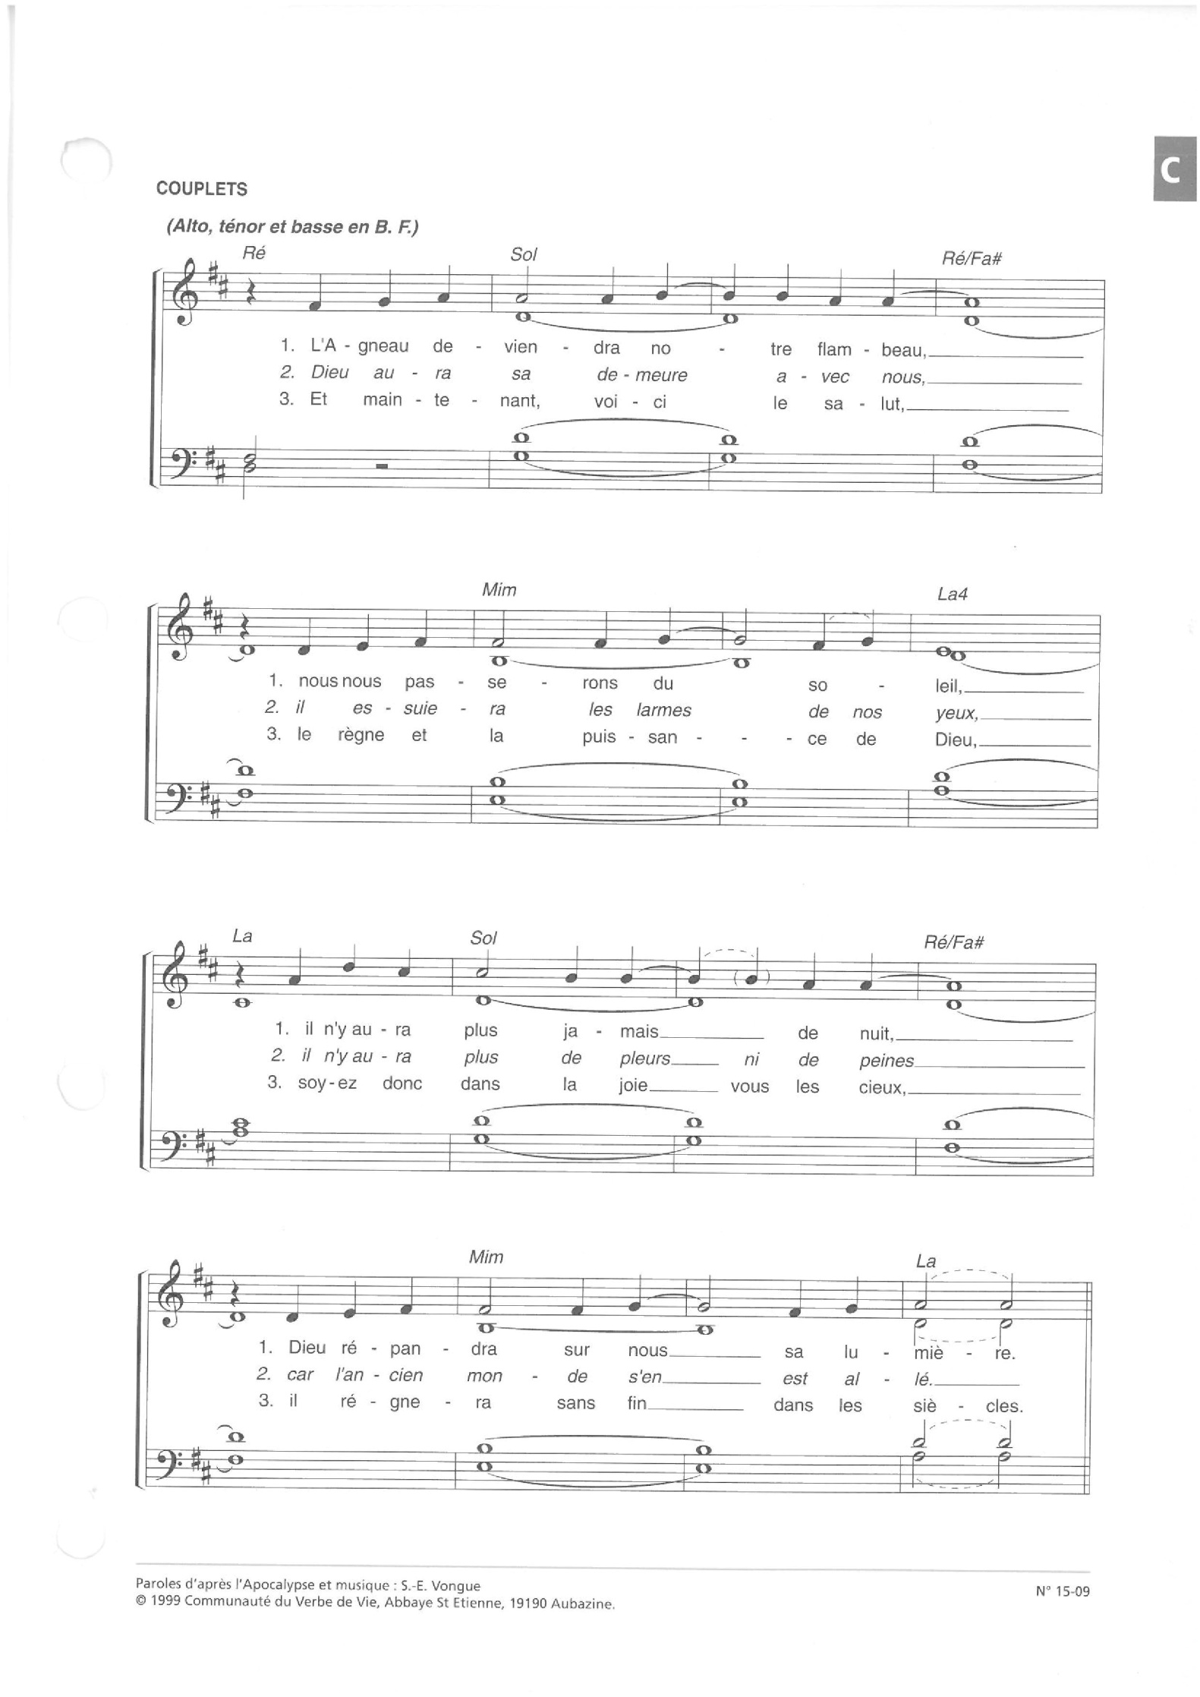

EVANGELIUM VITAE 95
(lire les passages en gras)
« Conduisez-vous en enfants de lumière » (Ep 5, 8): réaliser un tournant culturel
95. « Conduisez-vous en enfants de lumière... Discernez ce qui plaît au Seigneur, et ne prenez aucune part aux œuvres stériles des ténèbres » (Ep 5, 8.10-11). Dans la situation sociale actuelle, marquée par un affrontement dramatique entre la « culture de la vie » et la « culture de la mort », il faut développer un sens critique aigu, permettant de discerner les vraies valeurs et les besoins authentiques.
Il est urgent de se livrer à une mobilisation générale des consciences et à un effort commun d'ordre éthique, pour mettre en œuvre une grande stratégie pour le service de la vie. Nous devons construire tous ensemble une nouvelle culture de la vie: nouvelle, parce qu'elle sera en mesure d'aborder et de résoudre les problèmes inédits posés aujourd'hui au sujet de la vie de l'homme; nouvelle, parce qu'elle sera adoptée avec une conviction forte et active par tous les chrétiens; nouvelle, parce qu'elle sera capable de susciter un débat culturel sérieux et courageux avec tous. L'urgence de ce tournant culturel tient à la situation historique que nous traversons, mais elle provient surtout de la mission même d'évangélisation qui est celle de l'Eglise. En effet, l'Evangile vise à « transformer du dedans, à rendre neuve l'humanité elle-même »; (123) il est comme le levain qui fait lever toute la pâte (cf. Mt 13, 33) et, comme tel, il est destiné à imprégner toutes les cultures et à les animer de l'intérieur,(124) afin qu'elles expriment la vérité tout entière sur l'homme et sur sa vie.
On doit commencer par renouveler la culture de la vie à l'intérieur des communautés chrétiennes elles-mêmes. Les croyants, même ceux qui participent activement à la vie ecclésiale, tombent trop souvent dans une sorte de dissociation entre la foi chrétienne et ses exigences éthiques à l'égard de la vie, en arrivant ainsi au subjectivisme moral et à certains comportements inacceptables. Il faut alors nous interroger, avec beaucoup de lucidité et de courage, sur la nature de la culture de la vie répandue aujourd'hui parmi les chrétiens, les familles, les groupes et les communautés de nos diocèses. Avec la même clarté et la même résolution, nous devons déterminer les actes que nous sommes appelés à accomplir pour servir la vie dans la plénitude de sa vérité. En même temps, il nous faut conduire un débat sérieux et approfondi avec tous, y compris avec les non-croyants, sur les problèmes fondamentaux de la vie humaine, dans les lieux où s'élabore la pensée, comme dans les divers milieux professionnels et là où se déroule l'existence quotidienne de chacun.

EVANGELIUM VITAE 96
96. La première action fondamentale à mener pour parvenir à ce tournant culturel est la formation de la conscience morale au sujet de la valeur incommensurable et inviolable de toute vie humaine. Il est d'une suprême importance de redécouvrir le lien inséparable entre la vie et la liberté. Ce sont des biens indissociables: quand l'un de ces biens est lésé, l'autre finit par l'être aussi. Il n'y a pas de liberté véritable là où la vie n'est pas accueillie ni aimée; et il n'y a pas de vie en plénitude sinon dans la liberté. Ces deux réalités ont enfin un point de référence premier et spécifique qui les relie indissolublement: la vocation à l'amour. Cet amour, comme don total de soi,(125) représente le sens le plus authentique de la vie et de la liberté de la personne.
Pour la formation de la conscience, la redécouverte du lien constitutif qui unit la liberté à la vérité n'est pas moins déterminante. Comme je l'ai dit bien des fois, séparer radicalement la liberté de la vérité objective empêche d'établir les droits de la personne sur une base rationnelle solide, et cela ouvre dans la société la voie au risque de l'arbitraire ingouvernable des individus ou au totalitarisme mortifère des pouvoirs publics.(126)
Il est essentiel, ensuite, que l'homme reconnaisse l'évidence originelle de sa condition de créature, qui reçoit de Dieu l'être et la vie comme un don et une tâche: c'est seulement en acceptant sa dépendance première dans l'être que l'homme peut réaliser la plénitude de sa vie et de sa liberté, et en même temps respecter intégralement la vie et la liberté de toute autre personne. On découvre ici surtout que « au centre de toute culture se trouve l'attitude que l'homme prend devant le mystère le plus grand, le mystère de Dieu ».(127) Quand Dieu est nié et quand on vit comme s'Il n'existait pas, ou du moins sans tenir compte de ses commandements, on finit vite par nier ou par compromettre la dignité de la personne humaine et l'inviolabilité de sa vie.

R. Humblement, dans le silence de mon cœur,
Je me donne à toi, mon Seigneur !
1. Par ton amour, fais-moi demeurer  Humble et petit devant toi. | 2. Enseigne-moi ta sagesse, ô Dieu,  Viens habiter mon silence.
3. Entre tes mains, je remets ma vie,  Ma volonté, tout mon être. | 4. Je porte en moi ce besoin d’amour,  De me donner, de me livrer sans retour.
5. Vierge Marie, garde mon chemin
Dans l’abandon, la confiance de l’amour.
© Frère Jean-Baptiste de la Sainte Famille

-EXHORTATION

Dans son encyclique Evangelium Vitae, Saint Jean Paul II appelle au renouveau de la culture de vie, en commençant par nos communautés chrétiennes. Il parle des “actes que nous sommes APPELÉS à accomplir pour servir la Vie”. Il s’agit donc bien d’un appel, d’une vocation de chaque chrétien à servir l’Œuvre de Dieu. Si nous voulons répondre efficacement à cet appel, nous devons nous appuyer sur Dieu. Jésus le dit lui-même dans l’Evangile de Saint Jean : “Sans Moi, vous ne pouvez rien faire”. Il ne dit pas que nous ne pourrons faire qu’un peu, il ne dit pas que nous ferons moins bien. Non, le message est clair : sans Lui, nous ne pouvons RIEN faire. Si nous voulons pouvoir témoigner du message de l’Evangile, nous devons nous appuyer sur Dieu et n’être que ses humbles instruments. Cette transformation demande un véritable renouvellement de notre vie intérieure, et de notre vie chrétienne toute entière.

Concrètement, comment faire ? Quelques pistes indispensables :

- Première piste, la prière. La prière, c’est ce qui développe notre lien à Dieu, c’est notre moyen de communication direct avec Lui. Mère Teresa disait “nous avons autant besoin de prier que de respirer”, c’est dire si la prière est vitale pour la vie chrétienne ! Nous prions car c’est Dieu Lui-même qui nous le demande. Dans Saint Matthieu, il nous dit “demandez et vous recevrez” et “priez pour ne pas entrer en tentation”. Jésus nous apprend lui-même à prier en nous enseignant le Notre Père. On distingue plusieurs types de prières : les prières de demande, l’oraison qui est un cœur à cœur, une conversation avec Dieu, la méditation (lectio, rosaire,...), les louanges (psaumes,...). Toutes nous permettent de développer notre relation à Dieu, à nous de les pratiquer pour en découvrir les bienfaits.
Cette première piste passe nécessairement par la réception régulière des sacrements. Par les sacrements, Dieu nous comble de ses grâces. L’Eucharistie nous fortifie et nourrit notre âme, la confession nous purifie et nous réconcilie à Lui, la confirmation nous offre les 7 dons du Saint Esprit que nous ferons fructifier tout au long de notre vie. Ne pas en profiter, c’est se passer des forces vitales que Dieu met à notre disposition ! Il faut en abuser encore et encore !

- La deuxième piste, c’est la formation personnelle. Pourquoi prions-nous ? Quels sont les nouveaux enjeux de bioéthique auxquels notre société est confrontés ? Comment puis-je être « Sel de la terre et lumière de ce monde avec mon intelligence ? Véritable enjeu rappelé régulièrement par Saint Jean Paul II et ses successeurs, le Chrétien a le devoir de se former. Les moyens ne manquent pas : que ce soit par la lecture des évangiles, des encycliques ou des nombreuses oeuvres des saints qui nous ont précédés, mais également en participant à des retraites, des parcours de formations, des récollections, ou aux différentes propositions faites dans nos paroisses. Il existe plein de moyens de se former pour mieux connaître le Christ et son Évangile, selon nos sensibilités et emplois du temps. Il y en a forcément un pour chacun de nous !

- La Troisième piste, c’est l’action. Comme nous le rappelle le Christ, une lampe n’est pas faite pour rester sous le boisseau et même si notre prière, comme intercession auprès de Dieu est déjà une action, à vrai dire la première à engager, nous sommes incarné et nous devons agir là où Dieu nous « a planté ». Et par les temps actuel, nous sommes plus que jamais appelé à témoigner et agir pour engager la renaissance de la culture de Vie dans notre société. Que ce soit en accueillant la misère dans les rues, en soutenant des maisons d’accueil pour mères en détresse, en visitant des malades, des personnes âgées délaissés en maison de retraite : les bonnes œuvres de miséricorde ne manquent pas ! Et de toutes, l’organisation d’une veillée pour la Vie dans votre paroisse est comme le flambeau qui se transmet aux générations futures, le flambeau de l’espoir, du renouveau…

Ces trois pistes constituent un programme d’envergure, qui peut paraître trop imposant pour nos frêles épaules de pêcheurs. Renouveler sa vie de chrétien ne se fait pas en un claquement de doigts, cela demande du temps et des efforts, et il peut être difficile de savoir par où commencer. A partir tête bêche dans toutes les directions, nous risquons de nous éparpiller, de nous fatiguer, de désespérer et renoncer. Ou encore de ne jamais avancer et toujours repousser. En cela, notre meilleur allié est le directeur spirituel. Avoir un père spi, c’est voir régulièrement quelqu’un dont c’est la vocation, et parler avec lui en toute confiance. En apprenant à nous connaître, il pourra nous guider, et déterminer avec nous les étapes de notre cheminement, ralentir quand on s’épuise, accélérer quand il nous sent prêt. Avoir un père spi, c’est bénéficier de conseils réguliers pour être guidé et avoir une meilleure unité de vie. C’est également se confesser à quelqu’un qui nous connaît, sait comment nous fonctionnons, ce qui facilite la confession et nous incite à en bénéficier plus régulièrement. S’il y avait une bonne résolution à prendre ce soir, ce pourrait être celle-là : si nous n’avons pas de directeur spirituel, appeler dès demain un prêtre que nous connaissons et avec qui le courant passe, pour lui demander s’il accepte d’être notre père spirituel, et fixer une première date de rencontre. La première pierre sera posée, et avec son aide, les autres suivront, pour nous permettre de grandir dans la Foi et servir Dieu.

SILENCE ET CHANT

JE VOUS AI CHOISIS
Communauté de l´Emmanuel (C. Lorenzi)
1. Je vous ai choisis, je vous ai établis  Pour que vous alliez et viviez de ma vie.  Demeurez en moi, vous porterez du fruit,  Je fais de vous mes frères et mes amis. | 3. Recevez l´Esprit de puissance et de paix,  Soyez mes témoins, pour vous j´ai tout donné.  Perdez votre vie, livrez-vous sans compter,  Vous serez mes disciples, mes bien-aimés !
2. Contemplez mes mains et mon cœur transpercés,  Accueillez la vie que l´Amour veut donner.  Ayez foi en moi, je suis ressuscité,  Et bientôt dans la gloire, vous me verrez. | 4. Consolez mon peuple, je suis son berger.  Donnez-lui la joie dont je vous ai comblés.  Ayez pour vos frères la tendresse du Père,  Demeurez près de moi, alors vous vivrez !

LITANIES POUR LA VIE

- Parce que Tu nous as créés à ton image et ressemblance en nous créant homme et femme, nous Te louons ;
- Parce que Tu nous as donné l'univers comme un temple à habiter pour le faire servir à Ta gloire, nous Te louons ;
- Parce que Tu nous donnes de nous engendrer les uns les autres par l'union du corps des époux et d'être ainsi associés à Ton œuvre de création, nous Te louons ;
- Parce que Tu nous as rendus capables d'explorer l'univers et d'en comprendre les mécanismes et parce que Tu Te réjouis de nous voir en pénétrer les secrets, nous Te louons ;
- Parce que Tu attends de nous que nous apprenions en ce monde à nous aimer comme Tu nous aimes, nous Te louons ; Pour l'immense complexité et la merveilleuse simplicité de la conception et de la croissance de l'être humain, nous Te rendons grâce ;
- Pour l'incroyable fragilité des petits hommes qui, en naissant, dépendent entièrement de ceux qui les accueillent, nous Te rendons grâce ;
- Pour la magnifique responsabilité que Tu as voulu confier aux parents par la lente croissance de l'être humain, nous Te rendons grâce ;
- Pour le rôle si riche des parents tout au long de la vie d'un être humain, nous Te rendons grâce ;
- Pour le besoin que nous avons les uns des autres, au long de notre vie, et plus encore dans ses commencements et dans sa fin, nous Te rendons grâce ;
- Pour la joie des relations familiales, de l'unité nouée dans la chair et le sang, nous Te rendons grâce ;
- Pour les choix exigeants auxquels nous faisons face au long de notre vie, nous Te rendons grâce ;
- Pour la diversité des âges de la vie et la richesse de ce que nous apprenons à les traversant, nous Te rendons grâce ;
- Pour les familles unies et aimantes, source de liberté et de joie pour leurs membres, nous Te rendons grâce;
- Pour l'amour qui surmonte les épreuves et grandit au long des années, nous Te rendons grâce.
- Pour les époux qui attendent un enfant dans l'angoisse, Seigneur, nous Te supplions ;
- Pour les parents que des résultats d'examen ont jeté dans le trouble, Seigneur, nous Te supplions ;
- Pour les femmes qui attendent un enfant toutes seules, abandonnées, trompées ou rejetées, nous Te supplions ;
- Pour les parents qui découvrent les maladies ou les handicaps d'un de leurs enfants, nous Te supplions ;
- Pour ceux qui portent chaque jour le poids des handicaps d'un de leurs enfants, nous Te supplions ;
- Pour ceux qui se trouvent dépouillés de leurs facultés à mesure que l'âge avance, nous Te supplions ;
- Pour ceux qui voient vieillir leurs proches avec inquiétude, nous Te supplions ;
- Pour ceux qui accompagnent des parents dont le vieillissement et la maladie obscurcissent la face, nous Te supplions ; Pour ceux qui doivent chaque jour supporter le regard d'étonnement ou de pitié que les autres portent sur eux, nous Te supplions ;
- Pour celles qui ont consenti un jour à donner la mort à leur enfant, nous Te supplions ;
- Pour ceux qui ont pris un jour des décisions menant à la mort un frère humain, nous Te supplions ;
- Pour ceux qui ont conduit par leur attitude ou leurs paroles un autre à consentir à donner la mort à un enfant ou un malade, nous Te supplions ;
- Pour ceux et celles qui portent en leur cœur un remords qui les déchire, nous Te supplions ;
- Pour ceux et celles qui ne mesurent pas encore la gravité de tel ou tel de leurs actes, nous Te supplions ;
- Pour ceux qui restent aveugles aux enjeux du manquement au respect de la vie, nous Te supplions ;
- Pour les couples disponibles pour accueillir de nombreux enfants et qui en sont privés, nous Te supplions;
- Pour les ménages qui ne voient pas bien comment accueillir un nouvel enfant qui s'annonce, nous Te supplions.
- Pour qu'il Te plaise de donner à chacun de nous un sens affiné du respect de la vie humaine, de grâce, écoute-nous ;
- Pour qu'il Te plaise d'inspirer à Ton Église les paroles et les gestes qui éclairent et qui fortifient, de grâce, écoute-nous ;
- Pour qu'il Te plaise de rendre Ton Église toujours plus maternelle, attentive aux souffrances et aux détresses grâce à la lumière de la vérité, de grâce, écoute-nous;
- Pour qu'il Te plaise de susciter dans Ton Église des témoins toujours plus nombreux et généreux et libres de la beauté et de la bonté de la vie humaine, de grâce, écoute-nous ;
- Pour qu'il Te plaise de conduire nos responsables politiques et sociaux vers les décisions les meilleures pour le bien de tous, de grâce, écoute-nous ;
- Pour qu'il Te plaise de mettre au cœur de chaque homme un respect authentique de sa propre dignité et de la dignité de chacun des autres, de grâce, écoute-nous.

Prière contre l’épidémie de Covid 19 du Pape François

Dieu Notre Père, Seigneur et Maître de l’Univers, toujours attentif à la clameur de ceux qui vous invoquent, nous savons que vous restez proche de nous dans les difficultés et les joies de notre vie quotidienne.
C’est pourquoi, devant cette pandémie due au Coronavirus qui secoue notre pays et le monde nous recourons à vous avec foi et confiance, comme le fit en son temps, saint François de Paule, saint Jean Eudes, la vénérable Anne-Madeleine Rémusat, sainte Emilie de Villeneuve par l’intercession de sainte Germaine.
Nous vous prions aujourd’hui par l’intercession de saint Roch, saint Sébastien, saint Camille de Lellis, saint Jean de Dieu, sainte Rosalie, saint Padre Pio, sainte Mère Térésa et Notre-Dame de la Médaille Miraculeuse.

Nous demandons aujourd’hui par leur commune intercession, la cessation de ce fléau pour que triomphe la foi sur la peur, la solidarité sur l’égoïsme et la Vie sur la mort.
Seigneur, guérissez les malades, aidez tous les chercheurs pour trouver un remède, soutenez tous les soignants et le corps médical, protégez toute la population et particulièrement les plus fragiles.
Seigneur, nous avons confiance en vous.
Convertissez nous en ce temps d’épreuve, accueillez en votre Royaume tous ceux qui meurent en ces jours.
Vous le Dieu de bonté et de tendresse qui élèvez les petits et les pauvres, prenez pitié de nous et de notre monde. Amen !

Sainte Germaine,
Saint François de Paule,
Saint Jean Eudes,
Vénérable Anne-Madeleine Rémusat
Sainte Emilie de Villeneuve
Saint Roch, priez pour nous !
Saint Sébastien, priez pour nous !
Saint Camille de Lellis, priez pour nous !
Saint Jean de Dieu, priez pour nous !
Sainte Rosalie, priez pour nous !
Sainte Mère Teresa, priez pour nous !
Saint Padre Pio, priez pour nous !
Notre Dame de la Médaille Miraculeuse, priez pour nous !
Saint Michel Archange, protégez-nous !
Ô Marie conçue sans péché, priez pour nous qui avons recours à vous. Amen !

BÉNÉDICTION ET ENVOI EN MISSION POUR LES DIX PROCHAINES ANNEES
Voici que l’ange Gabriel, devant la Vierge est apparu,
De toi va naître un enfant Dieu,
Et tu l’appelleras Jésus.
1. De mon Seigneur j’ai tout reçu,  Je l’ai servi jusqu’à ce jour,  Qu’il fasse en moi sa volonté,  Je m’abandonne à son amour. | 2. Et Dieu se fit petit enfant,  La Vierge lui donna son corps,  Il connut toute notre vie,  Nos humbles joies et notre mort!
